Câu 34: [HH12.C1.2.BT.c] (SGD Bắc Ninh - Lần 1 - 2017 - 2018 - BTN) Cho hình chóp đều có . Gọi lần lượt là trung điểm của hai cạnh. Tính thể tích khối chóp , biết đường thẳng vuông góc với đường thẳng.
A. B. C. D.
Lời giải
Chọn B
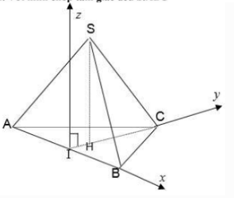
Giả sử cạnh đáy có độ dài ; . Chọn hệ trục tọa độ như hình vẽ, ta có:
; ; ; ; ; ; .
Lại có .
Vậy .

Câu 25: [HH12.C1.2.BT.c] [TRƯỜNG THPT CHUYÊN LÊ HỒNG PHONG- NAM ĐỊNH – 5/2018] Cho hình chóp có đáy là hình thang vuông tại và . Hình chiếu vuông góc của trên mặt đáy trùng với trung điểm . Biết Góc giữa hai mặt phẳng và mặt phẳng đáy là . Tính thể tích của khối chóp
A. . B. . C. . D. .
Lời giải
Chọn C
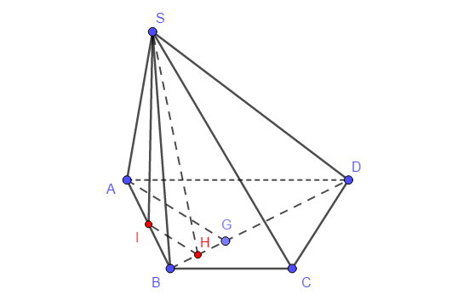

Gọi là trung điểm của , là chân đường cao kẻ từ xuống , là trung điểm . Khi đó . Vậy góc giữa mặt phẳng và mặt phẳng đáy là góc .
Ta có .
.
. Vậy .
Câu 35. [HH12.C1.2.BT.c] (THPT Nguyễn Thị Minh Khai - Hà Tĩnh - 2017 - 2018 -BTN) Cho hình chóp có đáy là hình chữ nhật. Mặt phẳng đi qua , và trung điểm của . Mặt phẳng chia khối chóp đã cho thành hai phần có thể tích lần lượt là , với . Tính .
A. . B. . C. . D. .
Lời giải
Chọn A

Ta có .
cắt hình chóp theo thiết diện là hình thang .
Khi đó chia hình chóp thành hai đa diện là và có thể tích lần lượt là và .
Lại có
 .
 .
Mà và .
Vậy .
Câu 36: [HH12.C1.2.BT.c] (THPT Lê Hoàn - Thanh Hóa - Lần 1 - 2017 - 2018 - BTN) Cho hình chóp có vuông góc với đáy, mặt phẳng vuông góc với mặt phẳng , góc giữa hai mặt phẳng và là , , . Thể tích khối chóp theo a là:
A. . B. . C. . D. .
Lời giải
Chọn D
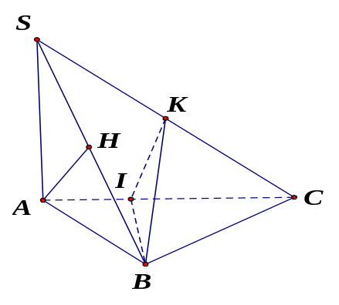
Thể tích khối chóp .
Kẻ suy ra .
Do và nên , do đó tam giác vuông tại .
Kẻ và kẻ
Do đó góc giữa hai mặt phẳng và là .
Do nên và là trung điểm của nên .
Trong tam giác vuông có .
Trong tam giác vuông có .
;
Vậy .
Câu 38: [HH12.C1.2.BT.c] (THPT Lê Hoàn - Thanh Hóa - Lần 1 - 2017 - 2018 - BTN) Cho hình chóp có đáy là hình bình hành. Gọi , lần lượt là trung điểm của các cạnh , . Mặt phẳng chứa cắt các cạnh , lần lượt tại , . Đặt , là thể tích của khối chóp , là thể tích của khối chóp . Tìm để .
A. . B. . C. . D. .
Lời giải
Chọn A
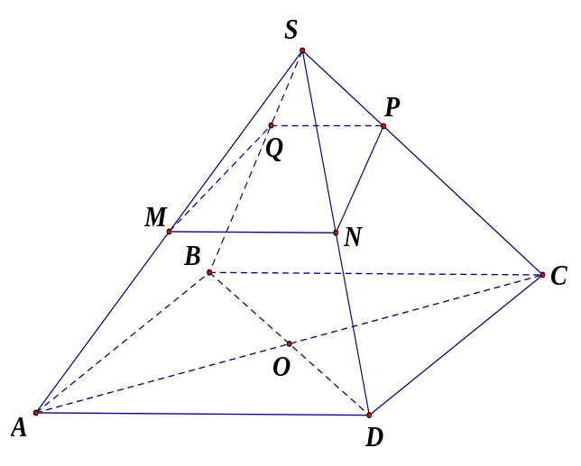
Do .
(vì ).
Câu 1: [HH12.C1.2.BT.c] (THPT Chuyên Quốc Học Huế - lần 1 - 2017 - 2018) Cho hình chóp có đáy là hình vuông cạnh a. Cạnh bên vuông góc với mặt đáy và . Gọi lần lượt là hình chiếu vuông góc của trên các cạnh . Mặt phẳng cắt cạnh tại . Tính thể tích của khối chóp
A. . B. . C. . D.
Lời giải
Chọn B
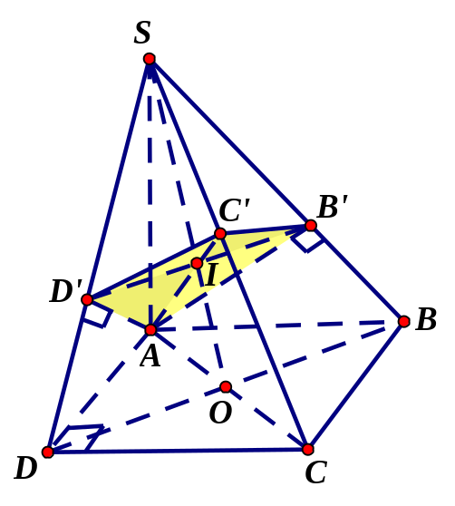
Ta có mà
vuông tại nên suy ra
Ta có và suy ra nên
Tương tự . Từ đó suy ra nên
Mà suy ra . Ta cũng có
Từ suy ra mà
Suy ra
Từ suy ra .
Câu 39: [HH12.C1.2.BT.c] (THPT Quảng Xương 1 - Thanh Hóa- Lần 1- 2017 - 2018 - BTN) Cho hình hộp chữ nhật có thể tích bằng và là trọng tâm tam giác. Thể tích của khối chóp là:
A. . B. . C. . D. .
Lời giải
Chọn D

Gọi là tâm hình hộp
Ta có là trọng tâm tam giác nên .
Mà nên .
Câu 46. [HH12.C1.2.BT.c] (THPT Chuyên Hạ Long - QNinh - Lần 1 - 2017 - 2018 - BTN) Cho khối chóp có , sao cho , . Mặt phẳng qua hai điểm , và song song với chia khối chóp thành hai khối đa diện. Tính tỉ số thể tích của hai khối đa diện đó ( số bé chia số lớn ).
A. . B. . C. . D. .
Hướng dẫn giải
Chọn D
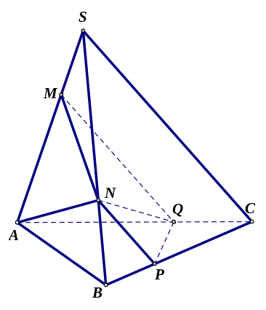
Cách 1: Ta có mặt phẳng cắt các mặt theo giao tuyến và cắt mặt theo giao tuyến . Thiết diện tạo bởi mặt phẳng với hình chóp là hình thang .
Do , gọi và ta có:
.
.
Vậy .
Suy ra .
Cách 2:
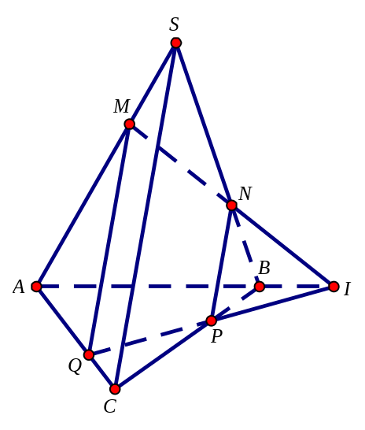
Gọi ,Áp dụng định lý Me-ne-la-us cho tam giác , ta có
.
Áp dụng định lý Me-ne-la-us cho tam giác , ta có: .
Tương tự ta có: . Vì .
Khi đó: .
Mà với và .
Suy ra .
Vậy tỉ số thể tích cần tìm là: .
Câu 49: [HH12.C1.2.BT.c] (Chuyên Thái Bình - Lần 3 - 2017 - 2018 - BTN) Cho khối chóp có đáy là hình bình hành . Gọi , , , lần lượt là trọng tâm các tam giác , , , . Biết thể tích khối chóp là , khi đó thể tích của khối chóp là:
A. . B. . C. . D. .
Lời giải
Chọn A
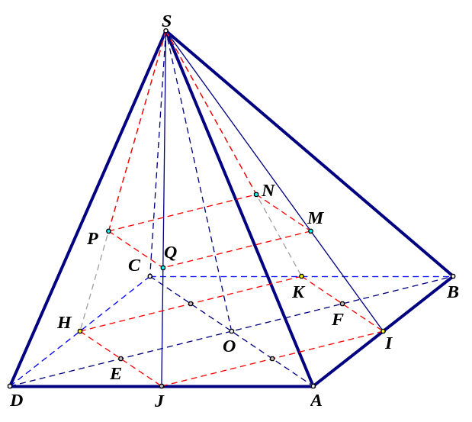
Ta có .
Mặt khác gọi ta có .
Tương tự ta có .
Suy ra .
Mà .
Suy ra .
Câu 14: [HH12.C1.2.BT.c] (THPT Tứ Kỳ - Hải Dương - Lần 2 - 2017 - 2018 - BTN) Cho khối chóp tứ giác có đáy là hình bình hành. Gọi là trung điểm của , mặt phẳng chứa và song song chia khối chóp thành hai khối đa diện, đặt là thể tích khối đa diện có chứa đỉnh và là thể tích khối đa diện có chứa đáy . Tỉ số là:
A. . B. . C. . D. .
Lời giải
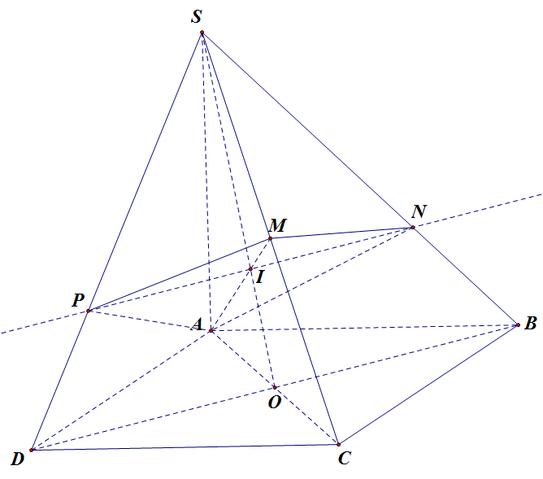
Chọn B
Đặt .
Gọi là giao điểm hai đường chéo và . Gọi là giao điểm của và .
Do nên cắt mặt phẳng theo giao tuyến qua và song song với ; .
Xét tam giác có là giao điểm hai trung tuyến nên là trọng tâm.
Ta có .
Tương tự = .
Từ đó . Do đó .
Câu 45: [HH12.C1.2.BT.c] (THPT Yên Lạc - Vĩnh Phúc- Lần 3 - 2017 - 2018 - BTN) Cho lăng trụ có đáy là tam giác vuông cân tại , . Gọi là trọng tâm tam giác . Biết vuông góc với mặt phẳng và tạo với đáy một góc . Tính thể tích khối chóp .
A. . B. . C. . D. .
Lời giải
Chọn A
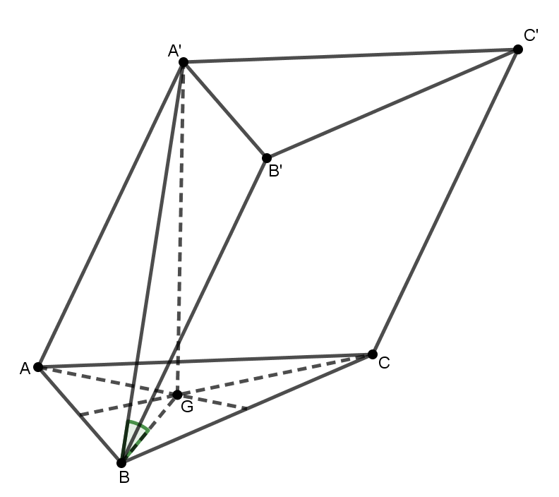
Ta có: ;.
.
Câu 15: [HH12.C1.2.BT.c] [2017] Cho hình lập phương cạnh Gọi lần lượt là trung điểm của các cạnh . Mặt phẳng chia hình lập phương thành 2 phần. Gọi là thể tích của phần chứa đỉnh là thể tích của phần còn lại. Tính tỉ số .
A. . B. . C. . D. .
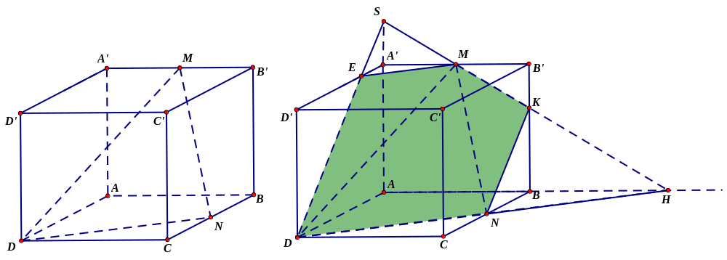
Lời giải
Chọn B
Gọi ; cắt tại , cắt tại ; cắt tại .
Thiết diện tương ứng là ngũ giác .
Phần đa diện chứa có thể tích là: .
Dùng tam giác đồng dạng kiểm tra được: ; ; và .
Đặt độ dài cạnh hình lập phương bằng thì: .
Ta có: .
;
Vậy thì phần đa diện chứa có thể tích là: .
Suy ra phần đa diện không chứa có thể tích là: .

